

**UNIVERSIDAD TÉCNICA PARTICULAR DE LOJA**

**La Universidad Católica de Loja**

**CARRERA:**

SISTEMAS INFORMÁTICOS Y

COMPUTACIÓN

**COMPONENTE EDUCATIVO:**

[ARQUITECTURA Y COMPUTACIÓN PARALELA [A]](https://eva2.utpl.edu.ec/course/view.php?id=5209)

SISTEMA CARFOOD

(PEDIDOS, ADMINISTRACIÓN, CHEF)

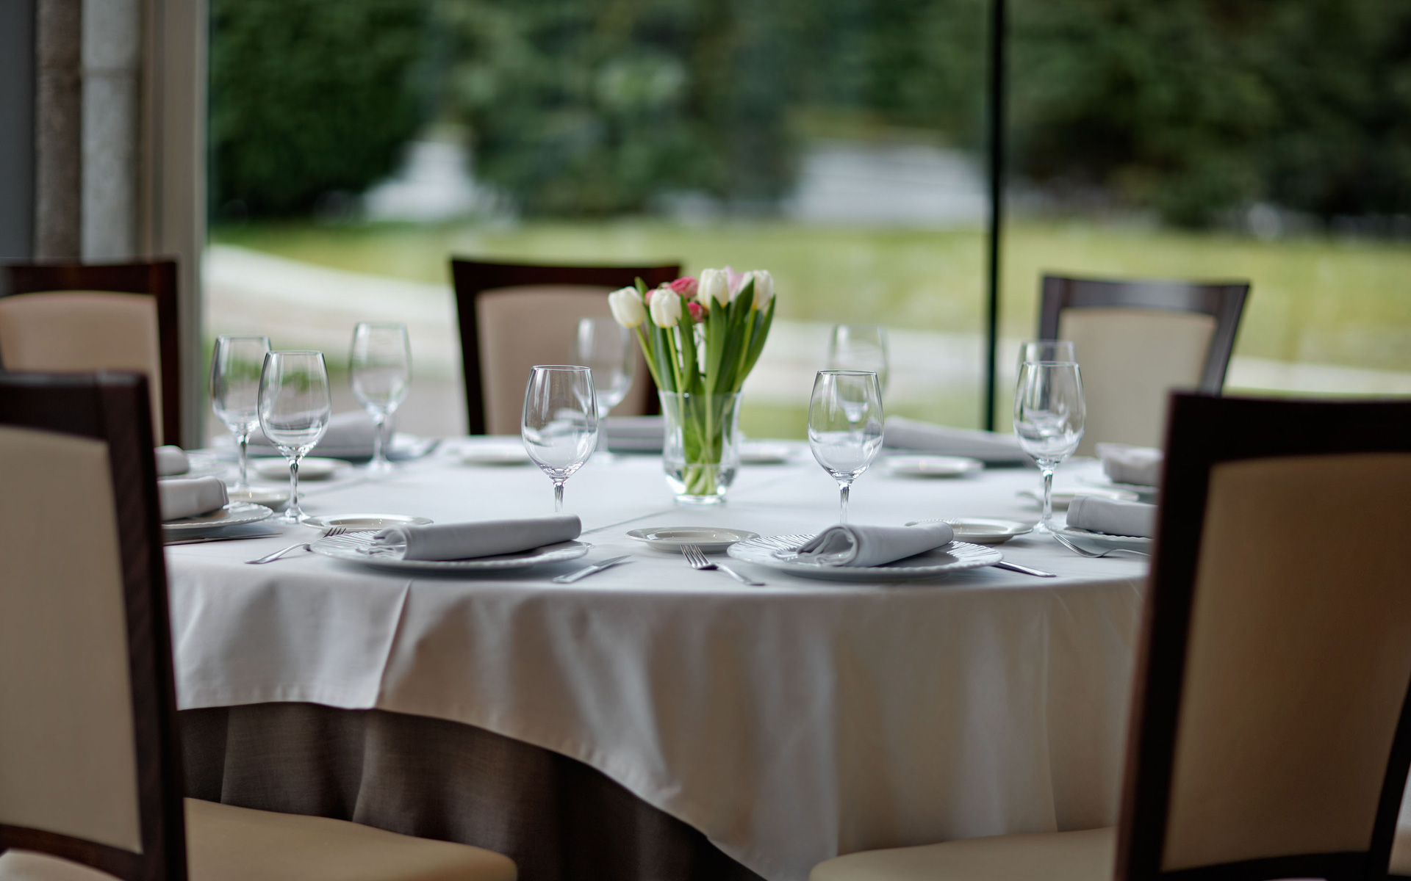

**GRUPO:**

**4**

**INTEGRANTES:**

**Anabel Stefania Quinche Granda(LIDER)**

**Vanessa Lizbeth Narváez Guarnizo**

**Erik Santiago Ordoñez Robles**

**Carlos Xavier Hidalgo Paredes**

**Roger Israel Jimbo Celi**

**Christian Alexander Sánchez Carrión**

**Yoder Aguirre**

**DOCENTE:**

**ING. GREYSON ALBERCA**

**FECHA:**

**6 NOVIEMBRE DEL 2015**

**Nombre del sistema**

CARFOOD

**Descripción del sistema**

CARFOOD es un sistema de pedidos de menú dentro un restaurante, el mismo que estará estable en un dispositivo móvil empotrado en cada una de las mesas del restaurante donde se le mostrará al cliente una página inicial con el menú que ofrece, categorizado por: desayunos, almuerzos,  meriendas, etc., al ingresar a una de las categorías el cliente podrá visualizar el menú a detalle para que realice su pedido. Al realizar su pedido el cliente deberá ingresar sus datos como número de cédula, nombres, apellidos, dirección, teléfono (datos que son necesarios para la facturación), si el cliente ya ingrese sus datos algún vez anteriormente en el momento que escriba su número de cédula se autocompletar los demás datos correspondiente al número de cédula ingresados.

Por parte de administración se realizará una gestión de menús, de mesas y facturas.

En la gestión de menús se podrá crear un nuevo menú, eliminar o editar menú.

Gestión de mesas se podrá crear, eliminar o editar capacidad de mesas y ver si se encuentra disponible u ocupada para las respectivas reservas. Y en la gestión de facturas se verificará datos para proceder a la impresión.

**Alcance**

Esta aplicación tiene un enfoque mediante acceso web en el mismo que se maneja tres tipos de usuarios cliente que reserva, administrador, chef. el cliente que va directamente al local no deberá registrarse y generar un usuario y contraseña, simplemente en los dispositivos móviles deberá ingresar sus datos personales si ya está registrado  solo deberá ingresar su cédula y posteriormente podrá realizar sus pedidos desde el dispositivo.

Contará con un administrador el mismo que deberá gestionar menús y reservas de mesas. En cambio el chef solo podrá visualizar los pedidos que se realicen.

**Justificación**

Debido a la gran competencia que existe en el mercado de alimentos se ha planteado un sistema que sea capaz de resolver y cubrir varios campos que aún falta automatizar para su mejor control y manejo de información pero sobre todo para un mejor servicio. Esta aplicación está pensada en cubrir  3 partes fundamentales de los restaurantes como son las reservas, facturación y la administración. Como podemos ver en nuestro mercado local no existe una aplicación como la que hemos planteando y que es muy útil para que el restaurante que lo use puede manejarse con más orden, control y sobre todo tener seguridad en datos de sus clientes.

**Objetivo General**

Los clientes tendrán una mejor atención siendo seguros con sus datos y dando más comodidad a sus clientes. Además llevar mejor control de sus ventas y gestión de recursos tanto materiales como de personal.

      I.         **Objetivos Específicos**

* Mejorar los ingresos económicos y al mismo tiempo proporcionar al cliente un servicio de calidad.
* Brindar atención más rápida a los clientes
* Manejar toda la información de las ventas mediante el control de administrador
* Dar al cliente agilidad en el proceso de reservación, ahorrándoles tiempo y evitando el proceso de ir al restaurante para efectuar la reserva.

**Cronograma**

|  |  |  |  |  |  |  |  |  |  |  |  |  |  |  |  |  |
| --- | --- | --- | --- | --- | --- | --- | --- | --- | --- | --- | --- | --- | --- | --- | --- | --- |
| **Actividades** | **Detalle de Actividades** | **Meses** | Octubre | Noviembre | | | | Diciembre | | | | | Enero | | | |
| **Semanas** | #4 | #5 | #6 | #7 | #8 | #9 | #10 | #11 | #12 | #13 | #14 | #15 | #16 | #17 |
| **Día** | 28 | 4 | 11 | 18 | 25 | 2 | 9 | 16 | 23 | 30 | 6 | 13 | 20 | #27 |
| **Actividad 1: Establecimiento de problema y detalle de actividades** | Establecer problemática, justificación, alcance del proyecto | | x |  |  |  |  |  |  |  |  |  |  |  |  |  |
| Establecer cronograma de actividades a trabajar | | x |  |  |  |  |  |  |  |  |  |  |  |  |  |
| Coordinación de horarios a trabajar | | x |  |  |  |  |  |  |  |  |  |  |  |  |  |
| **Actividad 2: Definición y análisis de requerimientos** | Socialización del sistema para establecer los requerimientos | | x |  |  |  |  |  |  |  |  |  |  |  |  |  |
| Análisis de diseño a realizar | | x |  |  |  |  |  |  |  |  |  |  |  |  |  |
| **Actividad 3: Prototipos** | Diseño en papel de prototipos del sistema. | | x |  |  |  |  |  |  |  |  |  |  |  |  |  |
| Especificación de cada una de las interfaces diseñadas en las hojas. | | x |  |  |  |  |  |  |  |  |  |  |  |  |  |
| **Actividad 4: Maquetación y diseño visual general del sistema (I)** | Análisis y diseño previo de las interfaces | |  | x |  |  |  |  |  |  |  |  |  |  |  |  |
| Adecuación de la vista dependiendo del rol | |  | x |  |  |  |  |  |  |  |  |  |  |  |  |
| **Actividad 5: Maquetación y diseño visual general del sistema (II)** | Diseño de las interfaces para el administrador | |  | x |  |  |  |  |  |  |  |  |  |  |  |  |
| Diseño de las interfaces para el cliente | |  | x |  |  |  |  |  |  |  |  |  |  |  |  |
| Diseño de las interfaces para el chef | |  | x |  |  |  |  |  |  |  |  |  |  |  |  |

|  |  |  |  |  |  |  |  |  |  |  |  |  |  |  |  |  |
| --- | --- | --- | --- | --- | --- | --- | --- | --- | --- | --- | --- | --- | --- | --- | --- | --- |
| **Actividades** | **Detalle de Actividades** | **Meses** | Octubre | Noviembre | | | | Diciembre | | | | | Enero | | | |
| **Semanas** | #4 | #5 | #6 | #7 | #8 | #9 | #10 | #11 | #12 | #13 | #14 | #15 | #16 | #17 |
| **Día** | 28 | 4 | 11 | 18 | 25 | 2 | 9 | 16 | 23 | 30 | 6 | 13 | 20 | #27 |
| **Actividad 6: Diseño de base de datos** | Diseñar base de datos para el sistema | |  |  | x |  |  |  |  |  |  |  |  |  |  |  |
| Asignar roles a usuarios | |  |  | x |  |  |  |  |  |  |  |  |  |  |  |
| Relaciones entre las tablas | |  |  | x |  |  |  |  |  |  |  |  |  |  |  |
| **Actividad 7: Creación e implementación de la Base de Datos** | Creación y relación de las tablas en la base de datos MySql | |  |  | x |  |  |  |  |  |  |  |  |  |  |  |
| Crear perfiles de usuarios (administrador, chef, cliente ) | |  |  | x |  |  |  |  |  |  |  |  |  |  |  |
| **Actividad 8:Implementación del sistema a nivel de código (I)** | Creación de formulario de registro para la factura del cliente dentro del local | |  |  |  | x |  |  |  |  |  |  |  |  |  |  |
| Creación de página de menús |  |  |  |  | x |  |  |  |  |  |  |  |  |  |  |
| **Actividad 9:Implementación del sistema a nivel de código (II)** | Creación de formulario de datos y generación de pre factura | |  |  |  |  | x |  |  |  |  |  |  |  |  |  |
| Gestión de Menús (Logeo, gestión general, gestión de menú CRUD) |  |  |  |  |  |  | X | X |  |  |  |  |  |  |  |
| **Actividad 10: Implementación del sistema a nivel de código (III)** | Gestión de mesas por parte del administrador |  |  |  |  |  |  |  |  | x |  |  |  |  |  |  |
| Gestión de factura por parte administrador | |  |  |  |  |  |  |  |  | x | x |  |  |  |  |

|  |  |  |  |  |  |  |  |  |  |  |  |  |  |  |  |  |
| --- | --- | --- | --- | --- | --- | --- | --- | --- | --- | --- | --- | --- | --- | --- | --- | --- |
| **Actividades** | **Detalle de Actividades** | **Meses** | Octubre | Noviembre | | | | Diciembre | | | | | Enero | | | |
| **Semanas** | #4 | #5 | #6 | #7 | #8 | #9 | #10 | #11 | #12 | #13 | #14 | #15 | #16 | #17 |
| **Día** | 28 | 4 | 11 | 18 | 25 | 2 | 9 | 16 | 23 | 30 | 6 | 13 | 20 | #27 |
| **Actividad 11: Implementación del sistema a nivel de código (IV)** | Visualización de pedidos para el chef | |  |  |  |  |  |  |  |  |  |  | x |  |  |  |
| **Actividad 12: Unificación de módulos** | Unir módulos realizados | |  |  |  |  |  |  |  |  |  |  |  | X |  |  |
| Pruebas por módulos | |  |  |  |  |  |  |  |  |  |  |  | x |  |  |
| **Actividad 13: Pruebas locales e identificación de errores** | Pruebas generales, simulación de flujos de funcionalidades | |  |  |  |  |  |  |  |  |  |  |  |  | x |  |
| **Actividad 14: Corrección de errores** | Abordar y corregir los errores detectados en la semana anterior | |  |  |  |  |  |  |  |  |  |  |  |  | X |  |
| **Actividad 15: Entrega del sistema** | Entrega del sistema | |  |  |  |  |  |  |  |  |  |  |  |  |  | x |
| **Actividad 16: Plan de comunicación** | Difundir y promocionar sistema CANRED | |  |  |  |  |  |  |  |  |  |  |  |  |  | x |